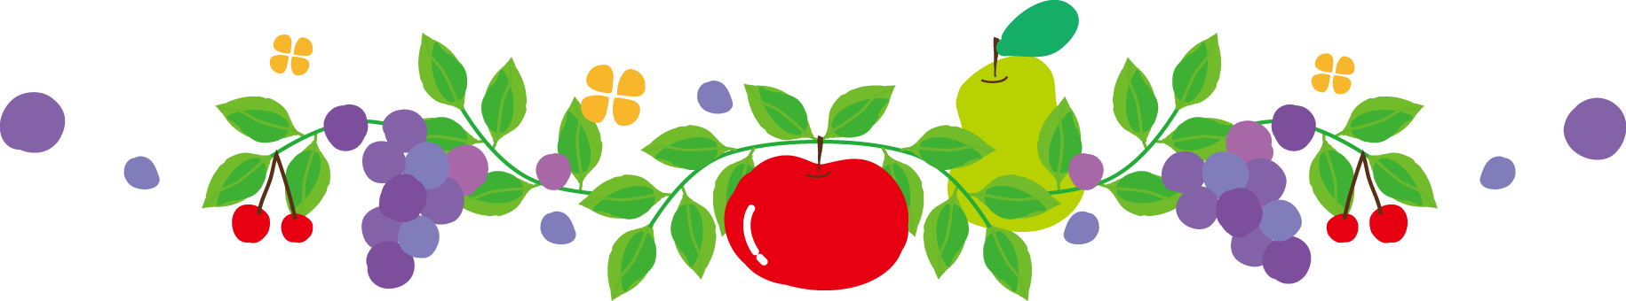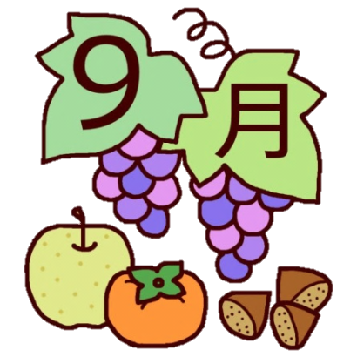

**秋の味覚 果物のヒミツ**

果物はおいしいだけではなく、みなさんのカラダにたくさん



“いい“効果があることを知っていますか?

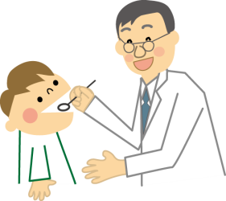

ビタミンＣ　　　　　　　　　　　　　　　　食物センイ



果物に多く含まれるビタミンＣは風邪【かぜ】のばい菌（ウイルス）とたたかう力を強めてくれます。

イチゴ、キュウイ、レモン、グレープフルーツなどはビタミンＣが豊富

【ほうふ】に含まれていて風邪の予防になるよ！

そのほかにもビタミンＣはを吸収するお手伝いもしてくれるので、貧血などの予防にもつながるよ！

腸の中のおそうじ係！おなかに溜まった老はい物（つまりうんち！) をきれいにおそうじする役割を持っています。また、バナナは食物センイが多く含まれているだけではなく「ビフィズス菌」を増やす効果があるのでほかの食物よりももっとおそうじ効果が高くなります！





カリウム



高血圧の原因となるナトリウム（塩分）のはたらきを抑えるには「カリウム」が効果的です。

みなさんはまだ高血圧の心配はあまりないかもしれませんが、お父さんお母さんがお話しているのを聞いたことがあると思います。ほとんどの果物にはカリウムがたくさん含まれているため、おしっこを出すことによって塩分を体からはい出する効果があるのです。

　果物は「食物バランスガイド」では毎日食べることを心がける食べ物に決められています

1日に2つ（２００gくらい）

の量を食べるのがすすめられています

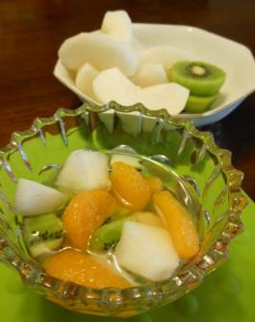**手作りスイーツでリトル・パティシエ体験**

リンゴやスイカ、ブドウに

キウイみんなの好きな

フルーツを入れてね

**フルーツポンチ**

＜材料＞

○お好みのフルーツ　適量

（生のものでも缶のものでもOK）

○サイダー　　　　　適量

＜つくり方＞

このふたつの材料を器に入れるだけ！

透明な器に入れるときらきらしてとってもきれい☆

お好みでナタデココを入れたり、

白玉を入れてもおいしいよ！(＊＾０＾＊)



**果物シルエット クイズ！**

シルエットだけで果物と野菜の見分けが

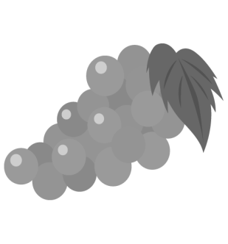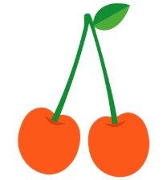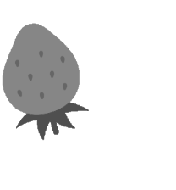

②

③

④

⑤

⑥

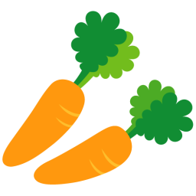つくかな？挑戦してみよう！

全問正解で君も果物マスターだ！！

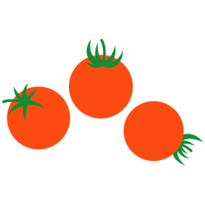果物と野菜は似ているようだけど違います。

果物は野菜の代わりにはなりません！

食べ過ぎに注意です×

①ぶどう②ニンジン③さくらんぼ④イチゴ⑤バナナ⑥トマト